**משימה בנושא מערכות אקולוגיות**

**מתוך ערכת ה.ל.ה**

**أمامكم قطعة معلومات عن الأسماك والبعوض. الأسئلة 1-4 تتطرّق إلى قطعة المعلومات هذه.**

**أسماك الچمبوزيا وناموس (بعوض) البيوت**

الناموس هو مكرهة شديدة، خاصّةً في أيّام الصيف. تضع إناث الناموس البيض

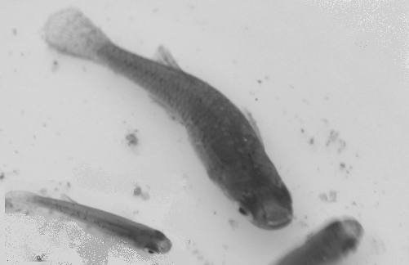

**أسماك الچمبوزيا**

**تصوير**: **د. سلعيت رون**

3-4 مرّات في السنة، في المجمّعات المائية الراكدة. اليرقات التي تفقس من البيض تأكل بقايا النباتات الموجودة في الماء والتي تتشرنق فيها. الناموس البالغ الذي يفقس من الشرانق يعيش في اليابسة. يتغذّى الناموس من عصارات النباتات، لكنّ الإناث تلسع الفقاريات أيضًا وتمتصّ الدم. الدم حيوي لتطوّر البيض في جسمها.

خلال سنوات كثيرة أبادوا يرقات الناموس بواسطة رشّ المجمّعات المائية بمبيدات حشرية. إلاّ أنّ نجاعة هذه المبيدات أخذت في التلاشي مع الزمن، وكانت هناك حاجة لتطوير المزيد من الموادّ الجديدة والأكثر نجاعة. وُجد حلّ أنجع عندما اكتشفوا أنّ أسماك الچمبوزيا تتغذّى من يرقات الناموس. استعمال أسماك الچمبوزيا ناجع ومقتصد: من السهل توزيعها في المجمّعات المائية واستعمالها أقلّ تكلفة من استعمال موادّ الإبادة. تكمن في استعمال أسماك الچمبوزيا أفضلية إضافية: تمنع هذه الأسماك تلوّث الماء بموادّ الإبادة التي تتراكم في البيئة، والتي من الممكن أن تتغلغل إلى المياه الجوفية وتضرّ بالبيئة.

1. اكتبوا السلسلة الغذائية المذكورة في قطعة المعلومات.

____________________________________________________________________________________________________________________________________

1. حسب قطعة المعلومات، أيّ نوع إبادة يحدث بواسطة أسماك الچمبوزيا؟
2. إبادة كيميائية
3. إبادة بيولوجية
4. إبادة مدمجة
5. اذكروا أفضليتين على الأقلّ لاستعمال أسماك الچمبوزيا في إبادة الناموس، بالمقارنة مع استعمال موادّ الإبادة.

______________________________________________________________________________________________________________________________________________________________________________________________________

1. استعمال أسماك الچمبوزيا يخلّ باتّزان عشيرة الناموس. اشرحوا كيف.

______________________________________________________________________________________________________________________________________________________________________________________________________

أمامكم قطعة معلومات عن أسماك السنمورة (الأنشوفة). الأسئلة 1-4 تتطرّق لقطعة المعلومات هذه.

**عشيرة أسماك السنمورة**

خلال سنوات كثيرة عاشت بالقرب من شواطئ بيرو عشيرة مستقرّة من أسماك السنمورة، التي شكّلت مصدرًا غذائيًا لسكّان المنطقة. في سنة 1965 أصبح صيد السنمورة مصدر رزق هامّ لسكّان بيرو، وبدأ صيّادو الأسماك بصيد كمّيات هائلة من الأسماك.

الرسم البياني الذي أمامكم يعرض التغيّرات التي طرأت على عشيرة أسماك السنمورة، في السنوات 1958-1988.

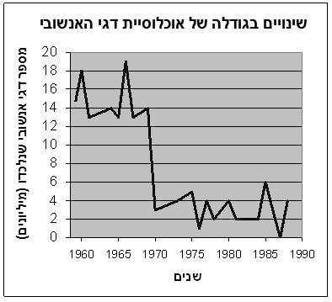

**التغيّرات في حجم عشيرة أسماك السنمورة**

**عدد أسماك السنمورة التي اصطيدت (ملايين)**

حسب الرسم البياني، في أيّة سنوات كانت عشيرة أسماك السنمورة في أوجها؟

1. ماذا حدث لعشيرة السنمورة بعد سنة 1970؟

____________________________________________________________________________________________________________________________________

2. في أيّة سنوات، منذ سنة 1958 وحتّى سنة 1988، كانت عشيرة أسماك السنمورة مستقرّة؟

1. كانت العشيرة مستقرّة خلال كلّ السنوات: 1958-1988.
2. كانت العشيرة مستقرّة فقط خلال السنوات: 1958-1968.
3. كانت العشيرة مستقرّة فقط خلال السنوات: 1970-1988.
4. كانت العشيرة مستقرّة في السنوات: 1958-1968 وكذلك في السنوات: 1970-1988.

3. في سنة 1965، مع ازدياد صيد السنمورة، حذّر العلماء حكومة بيرو، بأنّه إذا استمرّ الصيد الزائد لأسماك السنمورة، فإنّ اتّزان عشيرة الأسماك سيتضرّر ولن تنجح في الانتعاش والعودة إلى وضعها السابق.

حسب المعطيات التي في الرسم البياني، هل العلماء على حقّ في ادّعائهم؟

_______________________________________________________________________

_______________________________________________________________________

_______________________________________________________________________

4. ماذا كان يجب على حكومة بيرو العمل لمنع الإضرار بأسماك السنمورة؟

________________________________________________________________________________________________________________________________________________________________________________________________________________________________________________________________________________________________________________________

الأسئلة 1-5 تتطرّق إلى قطعة المعلومات هذه.

**الغزال الإسرائيلي**

تابع الباحثون عشيرتين للغزال الإسرائيلي: عشيرة تعيش في هضبة الجولان وعشيرة تعيش في رمات يسسخار.

يعرض الرسمان البيانيان اللذان أمامكم التغيّرات في حجم عشيرة الغزلان في رمات يسسخار، في السنوات 1986-1997، والتغيّرات في حجم عشيرة الغزلان في هضبة الجولان، في السنوات 1993-2000.

**التغيّرات في حجم عشيرة الغزلان في رمات يسسخار**

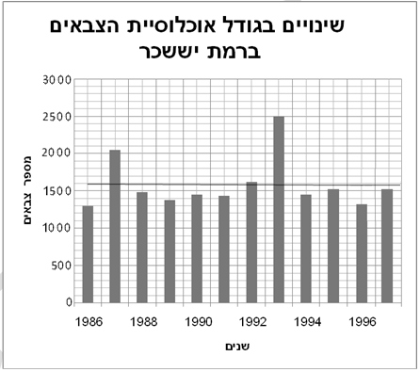

عدد الغزلان

**السنوات**

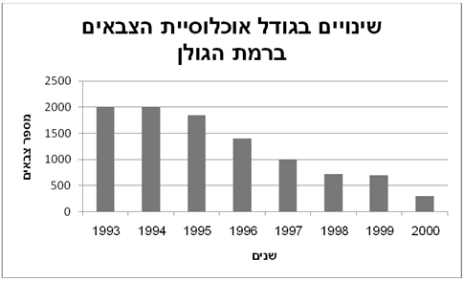

**التغيّرات في حجم عشيرة الغزلان في هضبة الجولان**

عدد الغزلان

**السنوات**

1. صفوا بالكلمات حجم عشيرة الغزلان في **رمات يسسخار**، بين السنوات 1986-1996.

____________________________________________________________________________________________________________________________________

1. هل كبرت عشيرة الغزلان في **هضبة الجولان** أم صغرت أم بقيت مستقرّة في فترة البحث؟ اشرحوا إجابتكم اعتمادًا على الرسم البياني.

__________________________________________________________________________________________________________________________________________

1. اقترحوا **سببين** ممكنين للتغيّرات التي طرأت على عشيرة الغزلان في **رمات يسسخار** في فترة البحث.

___________________________________________________________________________________________________________________________________

1. اقترحوا **سببين** ممكنين للتغيّرات التي طرأت على عشيرة الغزلان في **هضبة الجولان** في فترة البحث.

____________________________________________________________________________________________________________________________________

5. الكلاب والقطط الأليفة تهرب بين المرّة والأخرى إلى الطبيعة.

ظاهرة هروب مجموعات الكلاب والقطط الأليفة إلى الطبيعة مألوفة في البلاد. هذه المجموعات تفترس الزواحف والعصافير وحتّى الثدييات الصغيرة. لكنّ الباحثين يدّعون أنّها لن تنجح في البقاء في الطبيعة لفترة طويلة، بدون تواجد الإنسان في البيئة.

1. هل يمكن اعتبار الكلاب والقطط الأليفة **أنواعًا غازية**؟ علّلوا.

__________________________________________________________________

__________________________________________________________________

__________________________________________________________________

1. كيف يمكن أن تؤثّر الكلاب والقطط على الاتّزان البيئي في المنظومات الطبيعية؟ اشرحوا.

__________________________________________________________________________________________________________________________________________________________________________________________________________________________________________